Итоговая контрольная работа
по геометрии 7 класс
- Дано: ∠B = ∠C = 90°, ∠ADB = 40°, ∠BDC = 10° (рис. 1). Доказать: ΔABD = ΔDCA.
- В равнобедренном треугольнике угол при основании в четыре раза больше угла между боковыми сторонами. Найдите углы треугольника.
- Параллельные прямые а и b пересечены двумя параллельными секущими АВ и CD, причем точки А и С принадлежат прямой а, а точки В и D — прямой b. Доказать: АВ = CD.
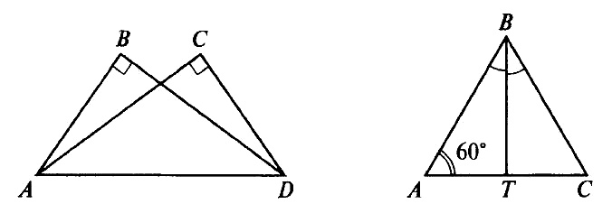
- * Дано: АВ = ВС, АС = 10 см (рис2).
а) Между какими целыми числами заключена длина высоты AВС?
б) Найдите сумму длин отрезков, соединяющих точку Т с серединами сторон АВ и ВС.
рис.1 рис.2

